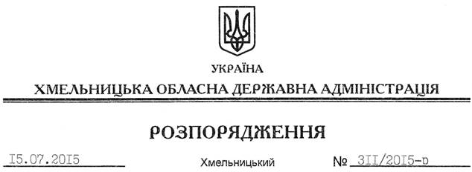

Про надання дозволу на розроблення технічної документації із землеустрою щодо встановлення (відновлення) меж земельної ділянки в натурі (на місцевості) ТОВ “Торгагро Сольюшн”

На підставі статей 6, 21, 39 Закону України “Про місцеві державні адміністрації”, статей 17, 93, 120, 122-124 Земельного кодексу України, статті 55 Закону України “Про землеустрій”, розглянувши клопотання ТОВ “Торгагро Сольюшн”, зареєстроване в облдержадміністрації 22.06.2015 року за № 99/4183-11-26/2015, та надані матеріали:
1. Надати дозвіл Товариству з обмеженою відповідальністю “Торгагро Сольюшн” на розроблення технічної документації із землеустрою щодо встановлення (відновлення) меж земельної ділянки в натурі (на місцевості) державної власності площею 3,7390 га для розміщення та експлуатації основних, підсобних і допоміжних будівель та споруд технічної інфраструктури (виробництва та розподілення газу, постачання пари та гарячої води, збирання очищення та розподілення води), що знаходиться за межами населених пунктів Мислятинської сільської ради Ізяславського району.
2. ТОВ “Торгагро Сольюшн” при розробленні технічної документації із землеустрою щодо встановлення (відновлення) меж земельної ділянки в натурі (на місцевості) забезпечити дотримання вимог чинного законодавства.
3. Контроль за виконанням цього розпорядження покласти на заступника голови облдержадміністрації відповідно до розподілу обов’язків.

Голова адміністрації М.Загородний

